| GUÍA 1:

Registro de antecedentes de proyecto

Sigla | Asignatura | Experiencia de Aprendizaje
TPY 1101 | Taller Aplicado de Programación | Determinación y planificación de proyecto
Tiempo | Modalidad de Trabajo | Indicadores de logro
3 semanas | Equipos de 3 integrantes | IL 1.1 , 1.2, 1.3, 1.4 y 1.5


Antecedentes generales

Esta guía tiene como propósito registrar todos los antecedentes del proyecto a realizar durante el presente semestre.

 Requerimientos para esta actividad

Para el desarrollo de esta actividad los/las estudiantes deberán formar equipos de 3 integrantes, de acuerdo con lo determinado por el/la docente a cargo de la asignatura.

Actividad

Esta actividad tiene como propósito recopilar y organizar información esencial para el proyecto a realizar.
Principalmente, se tendrá que completar los datos que permitan identificar los roles de los integrantes del equipo, la problemática a solucionar, la metodología a implementar, las tecnologías y/o herramientas que utilizaran para el desarrollo de la solución propuesta por el proyecto, las evidencias a construir que respaldaran el trabajo a realizar, la planificación de las tareas a realizar por cada integrante del equipo de trabajo, entre otros antecedentes que apoyen el desarrollo y evidencie los conocimientos adquiridos durante el periodo de formación.

1. Antecedentes Personales
Ingresar la información solicitada de cada integrante del grupo de trabajo

 | Integrante 1 | Integrante 2 | Integrante 3
Rut | 20.467.508-2 | 20.949.671-2
Nombres | Felipe Alejandro | Damian Jesus
Apellidos | Villalon Diaz | Vergara Opazo
Roles | Lider de proyecto / FullStack / QA | Fullstack / UI / DBA / DevOps

2. Descripción Proyecto
En la descripción debes señalar brevemente el nombre, descripción, objetivos y alcance del proyecto

Tema | Plataforma Colaborativa de Turismo y Cotización Dinámica
Descripción | Plataforma web ("TourMatch") basada en microservicios que conecta a turistas con conductores independientes, permitiendo la personalización de rutas turísticas y la cotización dinámica por paradas (waypoints).
Problemática detectada | Ineficiencia en la conexión entre la demanda de turismo personalizado y conductores independientes. Las agencias tradicionales ofrecen rutas rígidas, y las apps de transporte urbano no están optimizadas (ni en logística ni en precio) para trayectos largos con múltiples paradas.
Solución esperada | Un "Marketplace" de transporte turístico donde el turista diseña su ruta (con waypoints) y el sistema calcula una tarifa justa según la categoría del vehículo (Básico o XL), conectándolo con un conductor verificado.
Objetivos generales | Desarrollar una plataforma web colaborativa basada en arquitectura de microservicios Cloud para la gestión, personalización y cotización dinámica de rutas turísticas.
Objetivos específicos | - Implementar un motor de cotización dinámico basado en la categoría del vehículo y waypoints.  - 2. Construir un módulo seguro de validación de perfiles (turistas/conductores) mediante JWT.
Alcance del proyecto | La aplicación web permitirá la cotización de rutas turísticas, gestión de usuarios, categorización de vehículos y simulación de reservas. No incluye el desarrollo de aplicaciones móviles nativas ni la integración con pasarelas de pago bancarias reales (se simulará el proceso).

3. Contexto del proyecto
Especificar los antecedentes y motivación para el desarrollo del proyecto, publico objetivo, estado del arte, origen de la problemática y descripción del problema resolver.
El proyecto nace de la observación de dos nichos de mercado desatendidos: turistas que buscan experiencias privadas a medida sin depender de agencias con horarios rígidos, y conductores de aplicaciones de transporte que buscan salir de la ineficiencia de los viajes urbanos cortos para realizar viajes programados de mayor rentabilidad. La motivación es crear un puente tecnológico entre ambas necesidades. El problema a resolver es la falta de una herramienta que permita estructurar financieramente y logísticamente un viaje con múltiples paradas (waypoints) antes de iniciarlo, asegurando transparencia en el precio para el turista y rentabilidad garantizada para el conductor independiente.

4. Metodología
Describir la metodología a utilizar para el desarrollo del proyecto y justificar su uso.

Descripción Metodología
Descripción Metodología: Se utilizará una adaptación de la metodología ágil Scrum, justificada por el corto tiempo de desarrollo exigido (3 semanas). El proyecto se dividirá en tres Sprints de una semana.
- Sprint 1 (Diseño y Arquitectura): Definición del modelo relacional, diseño de interfaces (Figma/Wireframes) y configuración de repositorios. (Responsables: Todo el equipo).
- Sprint 2 (Desarrollo Core): Implementación de la API Gateway y microservicios (auth-service, route-service) en Spring Boot (Backend) y maquetación de componentes en React usando CSS puro (Frontend). (Responsables: Backend a Integrante 1 y 3; Frontend a Integrante 2).
- Sprint 3 (Integración y Despliegue): Consumo de APIs en el frontend, pruebas de integración (JWT, cotizador), despliegue en Vercel (Frontend) y Railway/Render (Backend). (Responsables: Todo el equipo).

5. Descripción técnica de la solución
Describir los detalles técnicos del producto a desarrollar

Especificaciones técnicas de la solución a desarrollar
Infraestructura a utilizar: 100% Cloud. IaaS/PaaS gestionado.

Arquitectura de software: Arquitectura de Microservicios acoplada con API Gateway. Patrón MVC en servicios individuales.

Lenguajes de programación: Java 17+ (Backend), JavaScript ES6+ (Frontend), HTML5, CSS3, SQL.

Framework, dependencias y/o librerías a utilizar: Backend: Spring Boot 3, Spring Security (JWT), Spring Data JPA. Frontend: React con Vite, React Router, CSS Module Puro.

Base de datos: Framework, dependencias y/o librerías a utilizar: PostgreSQL (Relacional) bajo modalidad DBaaS (Supabase, Neon DB o AWS RDS).

Repositorio: GitHub para la gestión de ramas por microservicio y frontend.

Otros: Postman/Swagger para pruebas de API.

6. Plan de Trabajo
Define la planificación de tu Proyecto de a las evidencias a realizar durante el semestre.

Nro. | Nombre de Actividades/Tareas | Descripción Actividades/Tareas | Recursos | Duración de la actividad | Responsable | Observaciones
1.- | Levantamiento de requerimientos | Levantamiento de requerimientos funcionales y no funcionales. | Jira | Duracion 2 dias | Lider de proyecto | Hicimos un análisis exhaustivo de requerimiento de datos con el cliente.
2.- | Diseño de base de datos MER | Diseño MER | DbDiagram.io | Duración 2 dias. | DBA | Modelado de base de datos con aplicación
3.- | Configuracion de Microservicios | Spring Boot | IDE IntelliJ/Eclipse | Duracion 4 dias | Back end | Programacion de microservicios
4.- | Maquetacion UI en react | Diseñar con CSS puro | VS code | Duracion 5 dias | Front end | Maqutacion de la interfaz de usuario con react.
5.- | Integracion frontend/backend y JWT | Conectar back con front y jwt | Postman | Duracion 3 dias | Front end y Back end. | Intregacion de back end y front end y JWT
6.- | Despliegue Cloud | Subir proyecto a la plataforma VERCEL | Cuentas cloud | Duracion 2 dias | DevOps/DBA | Cargar el proyecto a github y enlazarlo con el VERCEL

7. Evidencias
Declarar las evidencias a diseñar para el proyecto. Estas evidencias deben ser acordadas con el docente, dependiendo de la dimensión del proyecto. Todas las evidencias deben estar en formato .pdf, .xls, .xlsx, .doc o .docx, según corresponda y deben ser legibles para el docente.

Nro. | Nombre de evidencia | Descripción | Link para acceder (repositorio)
1 | Documento de Arquitectura y Alcance | Documento con los objetivos, diagrama de Ishikawa y justificación tecnológica.
2 | Modelo Entidad-Relación (MER) | Diagrama de la base de datos PostgreSQL
3 | Colección de Pruebas API (Postman/Swagger) | Documentación de las rutas REST de los microservicios
4 | Repositorios de Código | Enlaces a GitHub separados para el Frontend en React y los microservicios en Spring Boot
5 | URLs de Despliegue | Enlaces a Vercel para la vista del cliente

8. Planificación semestral
Describir todas las tareas a realizar durante el semestre, considerando los hitos de entregas en cada una de las fases.

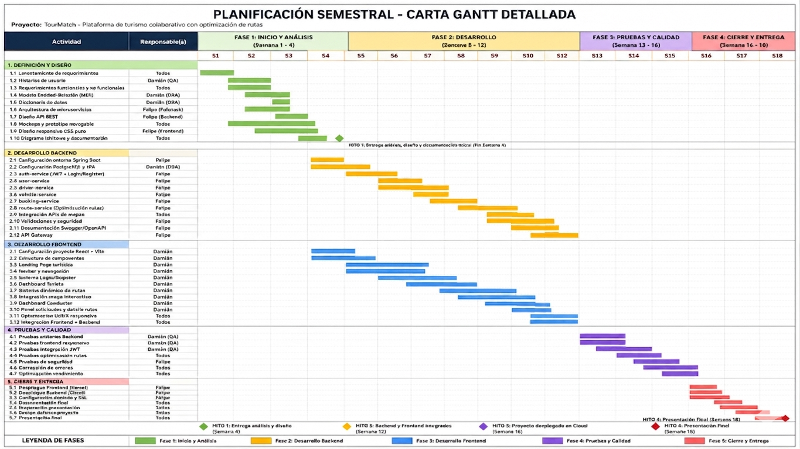

9. Otros
Detallar antecedentes adicionales que enriquezcan el presente proyecto o proporcionar evidencia adicional solicitada por el docente para respaldar el presente proyecto.
El proyecto “TourMatch” surge debido a la necesidad de mejorar la experiencia del turismo urbano privado en la ciudad de Santiago. Actualmente, muchas aplicaciones de transporte solo permiten viajes entre un punto de origen y un destino, sin considerar recorridos turísticos personalizados con múltiples pasajeros y paradas.
La propuesta busca solucionar este problema mediante una plataforma inteligente capaz de optimizar rutas automáticamente, gestionar distintos puntos de recogida y destinos, y conectar turistas con conductores de manera eficiente.

